**Ejercicio para reconceptualizar y re practicar los temas vistos en la semana**

El objetivo de este ejercicio es que puedan desarrollar por ustedes mismos una vista básica de una pagina web, para este ejercicio les proveeré las capturas necesarias para que puedan replicar el componente

Usualmente las empresas envían un documento similar, mostrándonos como quieren que se vea su pagina, lo que nosotros los desarrolladores hacemos, es replicar ese diseño

**Documentacion de ayuda**

**Tipos de input:**

[**https://www.htmlquick.com/es/tutorials/content-grouping-and-structure.html**](https://www.htmlquick.com/es/tutorials/content-grouping-and-structure.html)

**Propiedad Border:**

[**https://www.w3schools.com/css/css_form.asp**](https://www.w3schools.com/css/css_form.asp)

**Text Area:**

[**https://www.w3schools.com/tags/tag_textarea.asp**](https://www.w3schools.com/tags/tag_textarea.asp)

**Que es un div:**

Les recomiendo como lectura rapida tambien este link que nos permitirá entender el funcionamiento de los divs, que es un elemento que usaremos bastante seguido en nuestras páginas

[**https://developer.mozilla.org/es/docs/Web/HTML/Elemento**](https://developer.mozilla.org/es/docs/Web/HTML/Elemento)

**FlexBox:**

Esto tambien lo encontraran en las diapositivas que están adjuntas en este documento, sin embargo les recomiendo leer este artículo acerca de flexbox, es un concepto bastante amplio y bastante útil sobre todo para cuando creemos páginas web adaptadas a móviles (Responsive design)

<https://developer.mozilla.org/es/docs/Web/CSS/CSS_Flexible_Box_Layout/Conceptos_Basicos_de_Flexbox>

**Componentes**

**Barra de navegación**

Una barra de navegación sencilla como esta en la imagen (actualmente se encuentra adjunta en la carpeta de recursos) y que al momento de posar el mouse encima de las opciones, que estas cambien de color

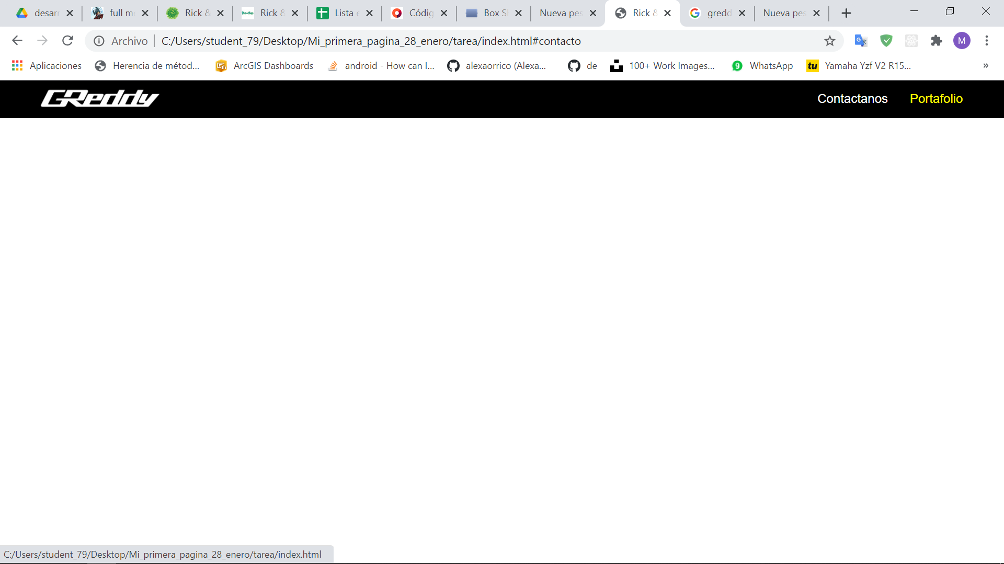

**Formulario**

Este formulario esta construido con el Flexbox que vimos en esta clase, aconsejo ver la documentación suministrada en las diapositivas en la carpeta documentación, o también visitando este link donde están estas propiedades, sin embargo se usaron las mismas propiedades que se mencionaron en clase tales como **Flex-wrap y Flex-direction**

1. **Inputs**

Es un menú compuesto por 7 campos, posicionados de 3 maneras diferentes usando el flexbox

Los imputs en su CSS tienen modificado únicamente su boreder del cual les dejo la documentación de como funciona y su padding para que estos se vean un poco mas grandes, también poseen un border radius para generar los bordes redondos que se aprecian en pantalla

1. **Botones**

Los botones, cuando pongo el mouse encima de ellos, generan la transición cambiando el color y cambiando el borde, estas con una duración de 1 segundo

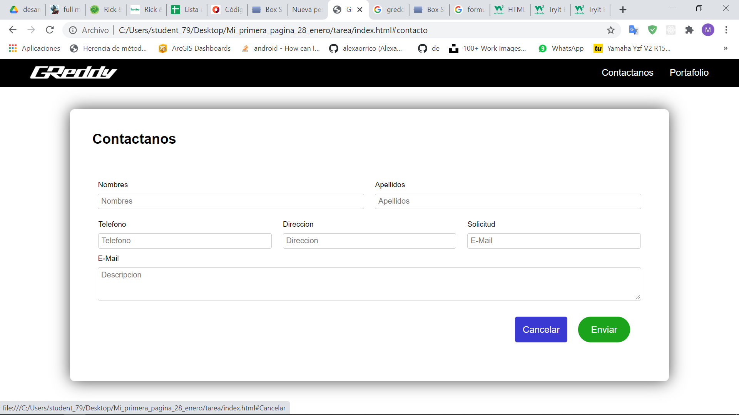

**RESTRICCIONES**

Absolutamente Ninguna, pueden buscar en Google, hacerlo de la manera que ustedes puedan, usando el código de la clase, el objetivo es construir esta misma vista haciendo uso de los componentes vistos en clase, no es estrictamente necesario que lleve sombras o que la barra de navegación este o no fija o que el input lleve hover, sin embargo lo llevare en cuenta para quienes lo hagan, la única condición es que el código sea estrictamente de cada uno de ustedes, si en algún punto se sienten muy quebrados, me pueden preguntar a mi y a sus compañeros, por favor también recuerden revisar las diapositivas que se encuentra en el drive, recuerden que todos somos un equipo, éxitos para todos